桃園市立會稽國中111學年度第一學期九年級第1次段考評量題目卷
科目 | 數學 | 命題  教師 | 吳亞儒老師 | 得分 |  | 共 1 張 2 面
範圍 | 第五冊1-1~1-4 | 班級 | 9年 班 | 姓名 |  | 座號
選擇題：每題4分，共25題，請小心畫卡!!!
- （ ）若x：y＝3：4，y：z＝2：7，則x：y：z＝？ (A) 3：2：7 (B) 3：6：7 (C) 6：8：7 (D) 3：4：14
- ( ）若3x＝4y＝5z，則x：y：z＝？ (A) 3：4：5 (B) 5：4：3 (C) 20：15：12 (D) 15：12：20
- ( ) 若4：5:7＝18：x: y，則下列敘述何者正確？ (A) x＋y＝12 (B) x＝22.5 (C) x＝30 (D) y=30
- （ ）吳家三姊妹，每月零用錢的總和為 9400 元。已知大姊零用錢的 3 倍是二姊零用錢的 4 倍，二姊零用錢的 4 倍是小妹零用錢的 5 倍。依據題意，請問大姊每月的零用錢有多少 元？ (A)4000 (B)5000 (C)3000 (D)2400。
- ( ) 若 x：y：z＝2：3：4，且 x＋2y＋3z＝720，則 x 的值是多少？ (A)72 (B)80 (C)90 (D)96。
- ( ) 下列何者不一定為相似形？ (Ａ)任意二個圓形(Ｂ)任意二個正三角形(Ｃ)任意二個等腰直角三角形(Ｄ)任意
二個菱形。
- ( ) 已知一電線桿高 3.6 公尺，影長 2.4 公尺，試求在同一時間、同一地點 30 公尺的高樓，其影長為多少公尺？
(Ａ)16 (Ｂ) 18 (Ｃ) 20 (Ｄ) 24。
- （ ）下列敘述何者是不正確的？ (Ａ)sin30°=$\frac{1}{ 2}$(Ｂ) cos60°=$\frac{\sqrt{3}}{ 2}$(Ｃ) tan45°=$1$ (Ｄ) cos45°=$\frac{\sqrt{2}}{ 2}$。
9. ( ) 小玲將六邊形 ABCDEF 縮放 2 倍得到六邊形 A'B'C'D'E'F'，其中 A'、B'、C'、D'、E'、F'分別是 A、B、C、D、
E、F 的對應頂點，已知 ＝12 公分、＝18 公分、∠C＝120°，則下列敘述何者正確？
(Ａ)∠C'＝240°(Ｂ) ＝12 公分(Ｃ) ：＝3：4(Ｄ) ＝9 公分。
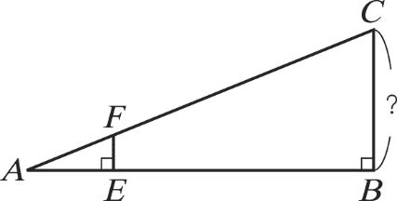
10.（ ）如圖，＝5，＝20，＝2，求 ＝？ (Ａ) 8 (Ｂ) 10 (Ｃ) 12 (Ｄ) 14。

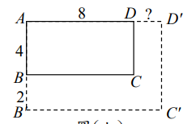
- ( ) 如圖，一長方形ABCD的長為8、寬為4，如果將寬增加2，則長要增加多少， 所得的新長方形AB'C'D'才會與
原來的長方形ABCD相似？ (A) 2 (B) 2.5 (C) 3 (D) 4

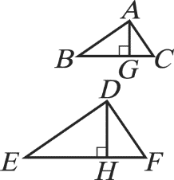
12.（ ）如圖，若△ABC～△DEF 且 ⊥，⊥，：＝3：5，則 ：＝？
(Ａ) 25：9 (Ｂ) 5：3 (Ｃ) 9：25 (Ｄ) 3：5。

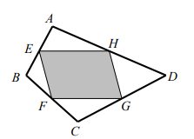
13.（ ）如圖，四邊形 ABCD 中，E、F、G、H 分別為 、 、 、 各邊的中點。若 ＝24， ＝32
，則四邊形 EFGH 的周長為多少？ (A) 56 (B) 58 (C) 30 (D) 28

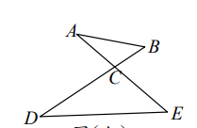

14.( ) 如圖， 、相交於C，= 7， = 3， = 5， = 10，= 6， 則
△ABC和△DEC相似是根據？ (A) SSS (B) SAS (C) AAA (D) RHS

15.( ) 小當家想要搾果汁，他有鳳梨、西瓜、奇異果三種水果，且其顆數比為 8：6：3。小當家搾完果汁後，鳳梨、西
瓜、奇異果的顆數比變為 5：4：1。已知小當家搾果汁時沒有使用西瓜，關於他搾果汁時另外兩種水果的使用情
形，下列敘述何者正確？ (A) 只使用鳳梨 (B) 只使用奇異果(C) 使用鳳梨及奇異果，且使用的奇異果顆數比使
用的鳳梨顆數多(D) 使用鳳梨及奇異果，且使用的鳳梨顆數比使用的奇異果顆數多
(背面尚有試題)

16.（ ）長方形 ABCD 中， 為對角線，＝9 公分，＝12 公分。若 ＝3 公分，＝6 公分，則 為多
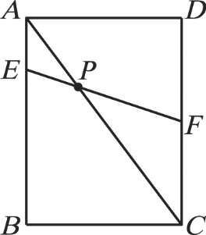
少公分？ (Ａ) 6 (Ｂ) 7.5 (Ｃ) 10 (Ｄ) 12。

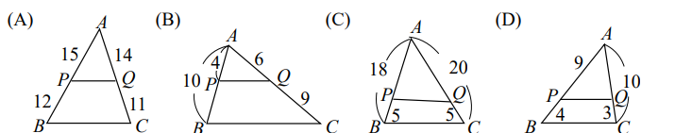
17.（ ）下列哪一選項中的 和 平行？

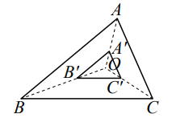

18. ( ) 如圖，在△ABC 內找一點 O，取 $\overline{OA}$ ＝3$\overline{OA^{'}}$ 、$\overline{OB}$＝3$\overline{OB^{'}}$、$\overline{OC}$＝3$\overline{OC^{'}}$，若△A'B'C' 的面積
是5平方單位，則△ABC 的面積＝? (Ａ) 15 (Ｂ)20 (Ｃ)30 (Ｄ)45 平方單位

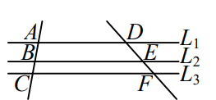
19. ( ) 如圖，L1//L2//L3， = 4， = 3，=15， =22，則$\overline{BE}$ ＝?
(Ａ) 17.5 (Ｂ)19 (Ｃ)20.5(Ｄ)21

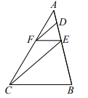
20. ( ) 如圖，△ABC中，$\overline{DF}$// $\overline{EC}$，$\overline{EF}$//$\overline{BC}$，$\overline{AD}$＝4，$\overline{DE}＝6$，則$\overline{AB}$＝?
(Ａ) 15 (Ｂ) 18 (Ｃ) 20 (Ｄ) 25

21. ( ) 已知五邊形 ABCDE～五邊形 FGHIJ。若∠B＝ 110°，∠E＝70°，∠F＝110°，∠H＝120°， 則∠I＝？
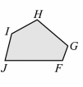
(Ａ) 110° (Ｂ) 120° (Ｃ) 130° (Ｄ) 140°
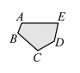
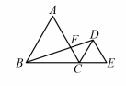

22. ( ) 如右圖，△ABC、△DCE 均為正三角形。若 $\overline{BC}$＝15 公分， $\overline{AF}$＝10 公分，則，$\overline{DE}$ ＝?
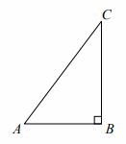
(Ａ) 5 (Ｂ) 7.5 (Ｃ) 8 (Ｄ) 9

23.( ) 如右圖，在△ABC 中，若∠B＝90°，則$\overline{AB}$＝3，$\overline{BC}$＝4，則下列敘述何者正確?
(Ａ) sinA=$\frac{3}{ 4}$(Ｂ) cosA=$\frac{4}{ 5}$(Ｃ) tanA=$\frac{4}{ 3}$ (Ｄ) tanA=$\frac{3}{ 5}$
24. ( ) 如圖，阿櫻在大樓的西方放置一面鏡子於 C 點 ，再向後退 到 B 點處，經由光的反射看到了大樓的最高處 D
點。已知阿櫻的眼睛到腳高度 ($\overline{AB}$) 為 1.6 公尺，且 ＝26 公尺， ∠DCE＝∠ACB＝50°。試問$\overline{DE}=$?
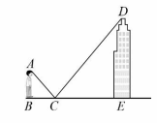
(四捨五入到小數第一位。提示：sin50°≒0.77，cos 50°≒0.64，tan 50°≒1.19 )
(Ａ) 20.0 (Ｂ) 18.5 (Ｃ) 17.8 (Ｄ) 15.5

25.( ) 如右圖，兩盞路燈垂直地面且高均為 3 公尺，兩盞路燈$\overline{AB}$、 相距 12 公尺。(圖供參考) 已知小花身高
為120公分，路燈$\overline{AB}$的光線照射至小花，所產生的影子恰為$\overline{CE}$，則 $\overline{AG}$為多少公尺
(Ａ) 4 (Ｂ) 4.8 (Ｃ) 6 (Ｄ) 8
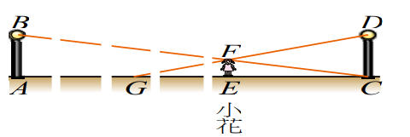

試題到此結束，請小心畫卡，仔細檢查!!

